Nadaj meblom kolonialnym drugie życie!
Już od kilku lat posiadasz w swoim domu meble koloniale? Chcesz o nie odpowiednio zadbać i przywrócić im dawny blask? Sprawdź, jak to zrobić!

Jak odnowić meble kolonialne? Ożyw na nowo swoje wnętrza!
Każdy mebel stanowi piękny fragment jakiejś historii, jednocześnie przynosząc ze sobą wyrafinowany styl i charakter. Jednak z biegiem czasu, te wyjątkowe dzieła mogą wymagać odnowienia, aby zachować swoje piękno. Warto poznać tajniki odnawiania mebli kolonialnych, aby cieszyć się nimi przez wiele lat.

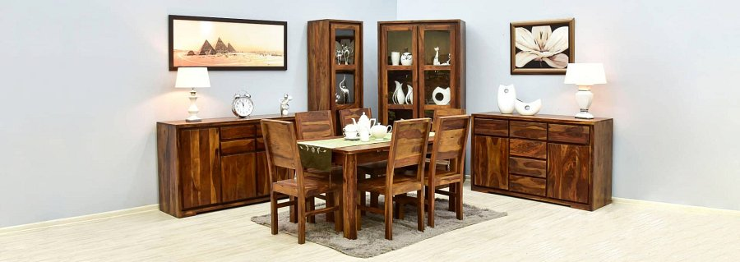
Najważniejsze wskazówki odnawiania mebli kolonialnych
Przywracanie życia starym meblom kolonialnym może być fascynującym i satysfakcjonującym przedsięwzięciem. Te historyczne dzieła sztuki nie tylko posiadają wyjątkowy urok, ale także przypominają o dawnych epokach i stylach. Aby zachować ich pierwotny blask oraz wartość historyczną, konieczne jest właściwe podejście do procesu odnawiania. Poniżej przedstawiamy najważniejsze wskazówki, które pomogą Ci w przywracaniu mebli do pełnej świetności.
Przywróć blask drewna
Pierwszym krokiem w procesie odnawiania mebli w stylu kolonialnym jest przywrócenie blasku drewna. Najpierw starannie oczyść mebel, usuwając kurz i zabrudzenia. Następnie przystąp do renowacji powierzchni drewna. W zależności od stanu mebla możesz zdecydować się na przeszlifowanie, lakierowanie lub olejowanie. To ożywi naturalne piękno drewna i przywróci meblom ich pierwotny blask.
Dbaj o szczegóły
Meble kolonialne to często złożone konstrukcje, zdobione ornamentami i detalami. Aby odnowienie było kompleksowe, nie zapomnij o tych szczegółach. Napraw ubytki i uszkodzenia, a także odśwież dekoracyjne elementy, takie jak mosiężne okucia czy rzeźby. Odpowiednia dbałość o szczegóły przywróci meblom ich dawny wspaniały wygląd.

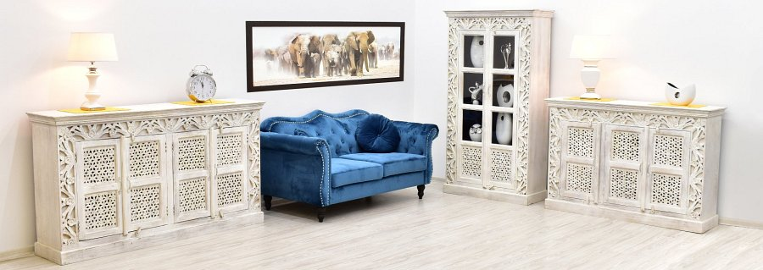
Podsumowanie
Odnawianie mebli to nie tylko proces renowacji, ale także szansa na przywrócenie życia i historii tym wyjątkowym przedmiotom. Dzięki odpowiedniej pielęgnacji i dbałości o detale możesz cieszyć się nimi przez wiele lat, a meble kolonialne staną się niezastąpionym elementem twojego wnętrza, nadając mu wyjątkowy charakter.

